**Æggematematik**

**Find æg i hønsegården:**

Kig i alle hønsegårdene efter æg, I skal bare tælle dem, ikke tage dem med.

* + - Hvor mange hvide æg er der?
    - Hvor mange brune æg er der?
    - Hvor mange æg er der i alt?

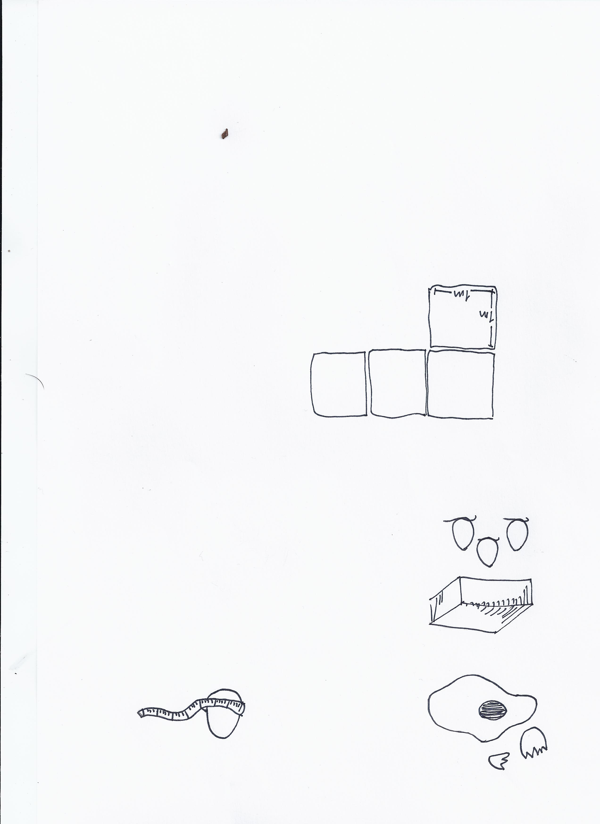

**Vej og mål æg:**

Hent et æg, det skal I nu veje og måle.

* + - Hvor meget vejer ægget?
    - Regn ud hvor meget 10 æg vejer!
    - Mål æggets omkreds, hvor stort er det i centimeter (cm), hvad med i millimeter (mm)?

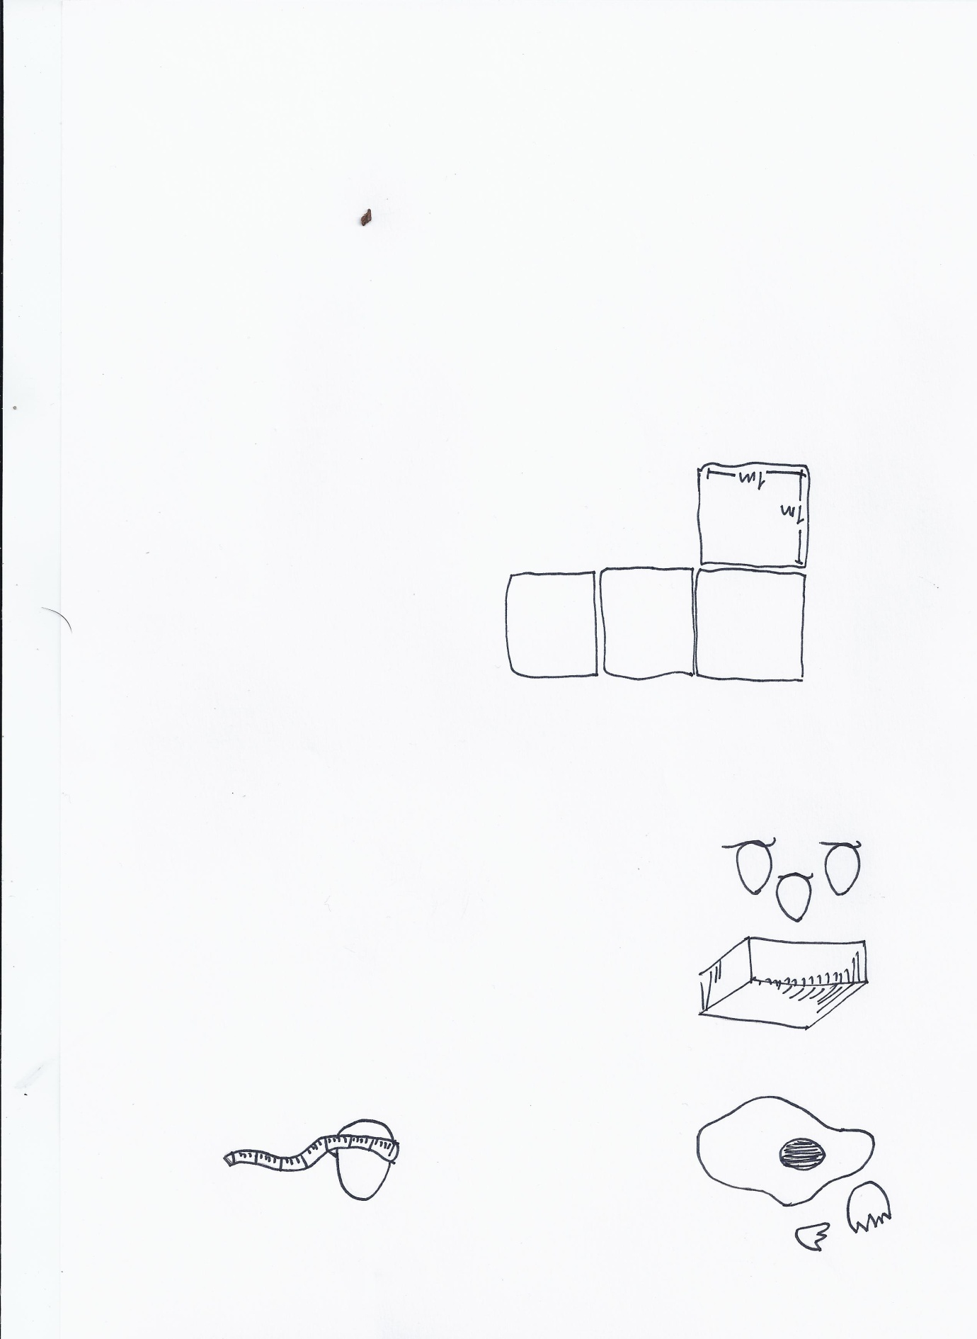

**Adam henter æg:**

Adams høns lægger 3 æg hver dag

* Hvor mange lægger de på en uge?

Onsdag taber Adam 2 æg og fredag taber han 1 æg.

* Hvor mange æg får han så med hjem den uge?

**De stærke æg:**

Æg er meget stærke og kan holde til mere end man tror. Læg 3 æg i sandkassen med spidsen opad. Læg 1 mursten så den hviler på alle æggene.

* Kan æggene holde?

Prøv at lægge 1 og 2 mursten mere på.

* Kan æggene stadig holde?
* Vej murstenene, hvor mange kilo bærer æggene?

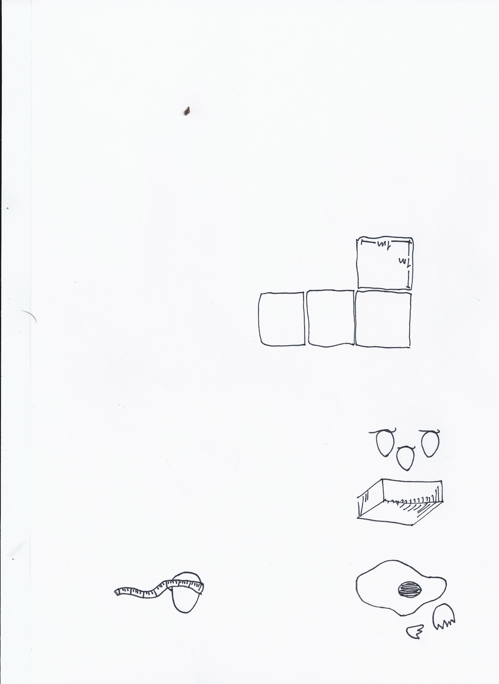

**Hønsematematik** 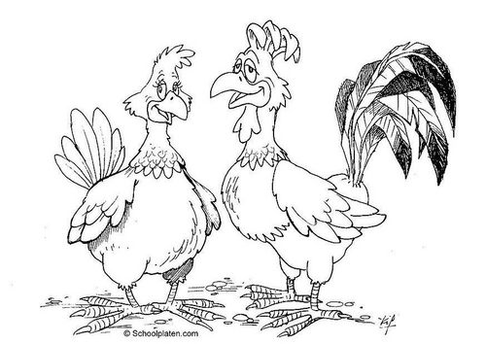



**Tæl hønsene i alle hønsegårdene:**

* + - 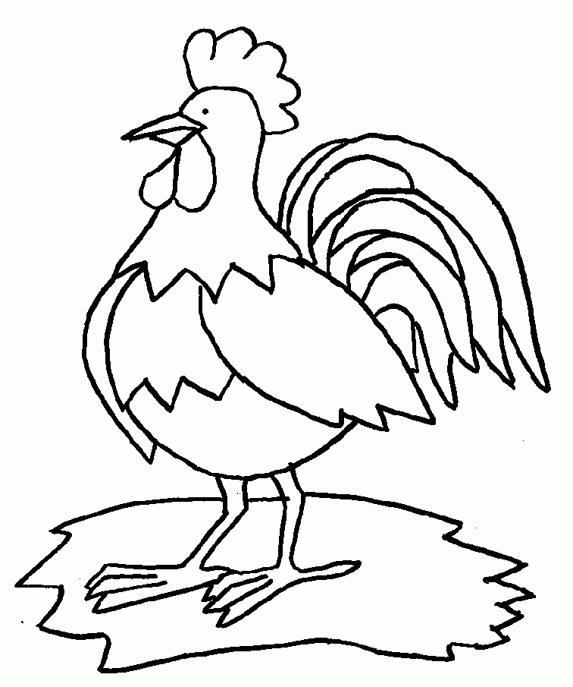Hvor mange haner er der?
    - Hvor mange høner (hunner) er der?
    - Hvor mange høns er der i alt?

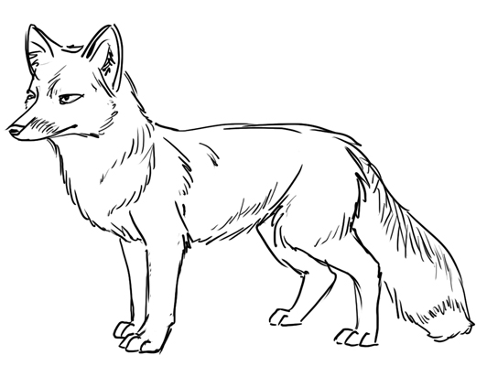

**Ræven kommer!**

En nat kommer ræven forbi hønsegårdene, den spiser 1 brun og 2 hvide høns.

* Hvor mange høns er der tilbage i hønsegårdene?

**Hønsetal:**

I skal nu have fat i en høne, hold den forsigtigt, mens I tæller på den. Bliv ved med at holde hønen til I er færdige med at skulle bruge den.

* Hvor mange tæer har hønen?
* Hvor mange tæer har hønsene i Adams hønsegård til sammen?
* Hvor mange takker på kammen har hønen?
* Hvor mange svingfjer har hønen på en vinge?
* Hvor mange svingfjer har hønen i alt?

**Når foråret kommer…**

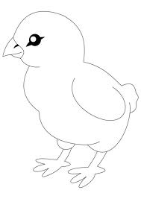Så bliver hønsene skrukke, de bliver liggende på æggene i 21 dage og ruger kyllinger ud. Der er 5 høns i hønsegården, der ruger æg ud:

Høne 1 får 7 kyllinger

Høne 2 får 9 kyllinger

Høne 3 får 4 kyllinger

Høne 4 får 8 kyllinger

Høne 5 får 5 kyllinger

* Hvor mange kyllinger kommer der i alt?

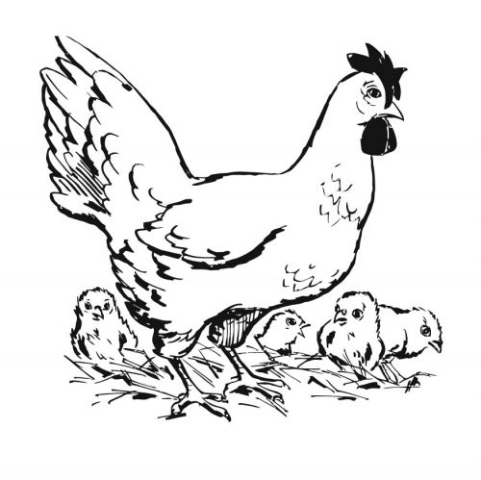

6 af kyllingerne er haner, så når de er store nok, skal de i suppegryden.

* Hvor mange kyllinger er der så tilbage?

**Høns med plads**

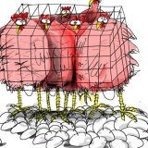Når man køber æg i supermarkedet, kan de komme fra høns, der bor på forskellige måder. Der findes burhøns, skrabehøns, frilandshøns og økologiske høns.

En af forskellene for hønsene er, hvor meget plads de har at bo på:

Burhøns bor 13 høns/m2

Skrabehøns og frilandshøns bor 9 høns/m2

Økologiske høns bor 6 høns/m2

**Er I burhøns eller økohøns**

Plastikfirkanterne er hver 1 m2, dvs. 1x1 meter

* Hvor mange kan I stå på 1 m2 er I burhøns eller økologiske høns

**Mål en hønsegård**

I skal nu måle hvor meget plads hønsene i hønsegården har at bo på. I skal ikke måle hønsehuset med.

Læg plastikfirkanterne ud i hønsegården, prøv at undgå at de lapper over.

* Hvor mange plastikfirkanterne kan der ligge i hønsegården?
* Hvor mange burhøns kan der bo i hønsegården, hvis der må bo 13 høns/firkant?
* Hvor mange økohøns kan der bo i hønsegården, hvis der må bo 6 høns pr. firkant?
* Hvor mange høns bor der i hønsegården nu?

